Fabrication d’un câble Ethernet

Table des matières

1 Introduction 3

2 Usages 3

3 Câblage 3

3.1 Catégories 3

3.2 Blindage 3

3.3 Connectiques 3

3.4 Normes 3

4 Fabrication 3

5 Questionnaire 3

# Introduction

L’Ethernet (ISO/IEC 802-3) est une norme de communication internationale. Elle est fréquemment utilisée pour interconnecter des périphériques en réseaux local à l’aide de câbles paires torsadées.

# Usages

Le câble Ethernet est utilisé dans la communication mais pour alimenter certains périphériques. Par exemple les caméras de surveillance utilisent le câble Ethernet pour s’alimenter et transmettre des données.

Suivant l’usage, nous pouvons utiliser différents types de câbles.

**Câble droit** – Réseaux en générale, utilise un switch pour la transmission des données

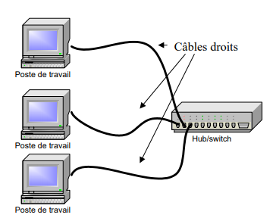

**Câble croisé** – Connecte deux postes directement sans passer par l’intermédiaire d’un switch

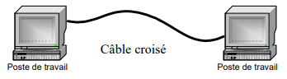

# Câblage

## Catégories

## Blindage

## Connectiques

## Normes

# Fabrication

# Questionnaire